01/04/2017
Mafia
Документация
Интернет приложения

Хакатон CODE4VTU

ТЕМА: Mafia

- АВТОР: Радослав Данаилов Бонев
Адрес: гр. Трявна ул. „Алекси Пухлев“ 12
Телефон: +359896515018
E-mail: radoslav.d.bonev@gmail.com
Училище: СУ „Петко Рачев Славейков“
Клас: 12
Роля: Програмист, имплементира приложението
  - АВТОР Мартина Иванова Илиева
Адрес: гр. Трявна ул. „П.К.Яворов” 6
Телефон: +359896114406
E-mail: marti_star@abv.bg
Училище: СУ „Петко Рачев Славейков“
Клас: 11
Роля: Графичен дизайнер
  - АВТОР Станислава Красимирова Георгиева
Адрес: гр. Горна Оряховица, ул.”Васил Априлов”
Телефон: +359884249618
E-mail: stanislava.krasimirovaa@abv.bg
Училище: ПГЕЕ „М.В.Ломоносов“
Клас: 10
Роля: Уеб дизайнер

  - АВТОР: Николай Милодрагов Бижев
Адрес: гр. Трявна ул. „Асеневци“ 78а
Телефон: +359895055623
E-mail: eurosport_16@abv.bg
Училище: СУ „Петко Рачев Славейков“
Клас: 12
Роля: Мениджър комуникация
- РЕЗЮМЕ:
  - Цели:
Създаване на Android приложение, което улеснява практикуването на играта „Мафия”. Приложението предотвратява грешки от страна на съдбата (разказвача), като същевременно не отнема от социалния ефект на играта.

  - Основни етапи в реализирането на проекта
- Осмисляне на идеята;
- Сертифициране в Android програмиране и изучаване на платформата;
- Създаване на логическия модул;
- Имплементация на водещи модули от приложението и подготовка за коректна работа офлайн;
- Подготовка на приложението за работа онлайн;
- Валидация на входа;
- Тестване на коректната работоспособност и функционалност на приложението на различни устройства и в различни случаи и ситуации;
- Рефакториране;
- Създаване на материали – лицензни файлове, UML диаграми, документация, брошура, презентация.

  - Ниво на сложност на проекта
Проектът започва с предварително започнат прототип и се довършва по време на хакатона.

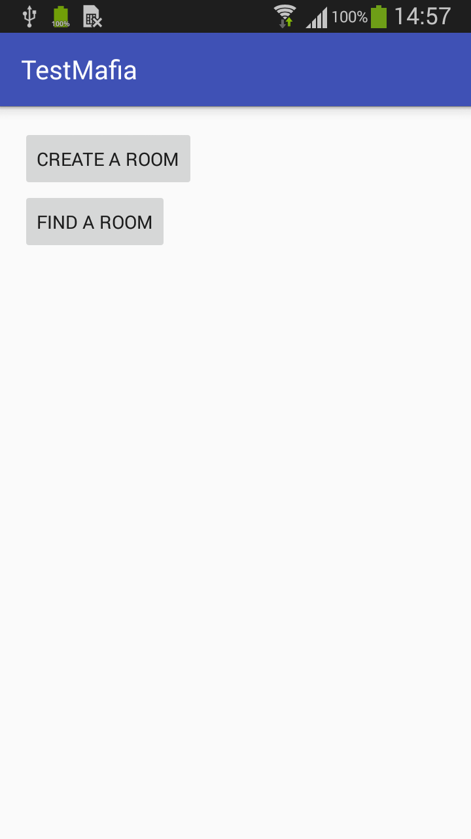
  - Логическо и функционално описание на решението
- Правилата за Android design
При изработката се отдели значително внимание на дизайна. Правилата за Android design на приложение, актуални към май 2016, бяха спазени. По този начин приложението придоби професионално изглеждащ външен вид и ще бъде интуитивно използвано от потребителите.

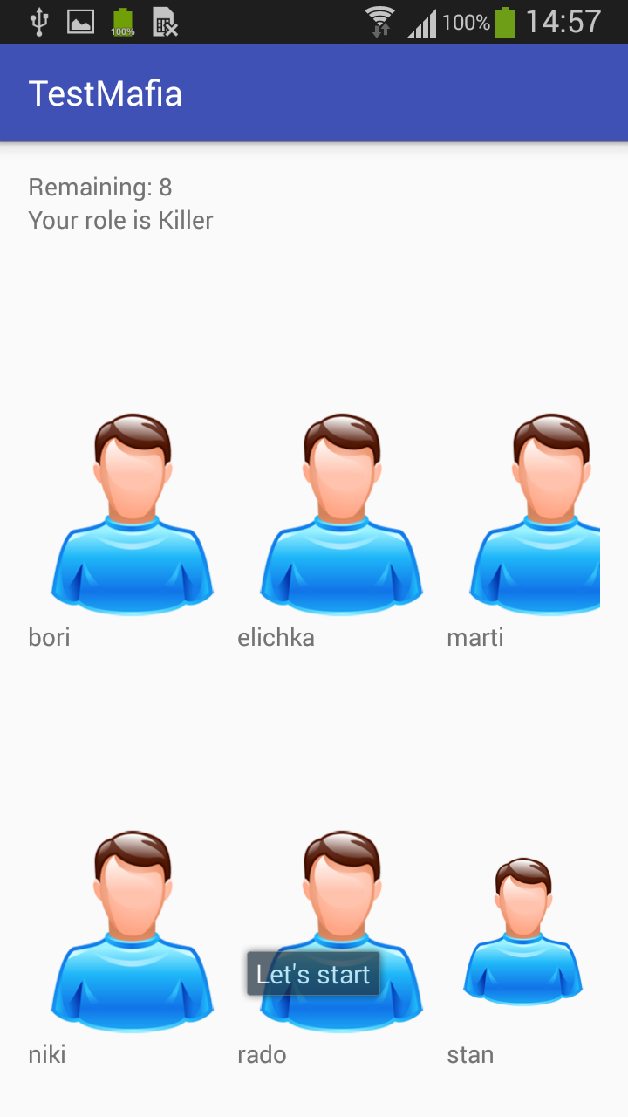

- Connection модул
Приложението работи с firebase. То е за точно 6 играчи (2-ма убийци, 1 лекар, 1 полицай и 2-ма цивилни). Свързването става посредством интернет.

- Употреба на NoSQL база данни.
Приложението използва Firebase NoSQL база данни, която е собственост на Google. По този начин е възможно информацията да се обновява на екрана на устройството в реално време, без да се изпраща голямо число заявки към сървъра. Тя се използва вместо блутут връзка, понеже е по-сигурна и по-бърза.


- Използване на множество библиотеки от трети страни
Mafia използва библиотеки от трети страни като Facebook SDK, Firebase API, Amlcurran.ShowCaseView, Amulyakhare.TextDrawable, Paolorotolo:Appintro. Използва се функционалността на всички от тях с цел предоставяне на максимално бързо и ефикасно потребителско изживяване.

- Валидация на входа
При въвеждане, данните се проверяват за валидност на много нива и при проблем с тях се извежда съобщение за дадената грешка.
- UML диаграми
На лице са UseCase, Activity, Class диаграми, които дават задълбочена информация за технологичната работа на приложението.

  - Реализация
Използвани са следните програмни продукти:

- Android Studio
- Firebase
- Facebook SDK
- Amlcurran.ShowCaseView,
- Amulyakhare.TextDrawable,
- Paolorotolo:appintro
- Git Bash
- Adobe Photoshop Trial

Езици:

- Java
- JSON
- XML

  - Описание на приложението
Продуктът е Android приложение, целящо забавление на всички възрастови групи. Същевременно с това играта развива психиката и логическото мислене на играчите. То е налично за безплатно сваляне в най-големия магазин за Android софтуер в света – Google Play.
  - Заключение
Резултатът от работата е приложение, което цели да предотврати грешките от страна на съдбата (разказвача) и съответно да направи играта по-справедлива.

